Tietorakenteet ja algoritmit |

1. Lista: |- 20 -> 14 -> 7 -|
2. Päällimmäinen alkio on 19, koska pino toimii LIFO (Last-In-First-Out) rakenteena.

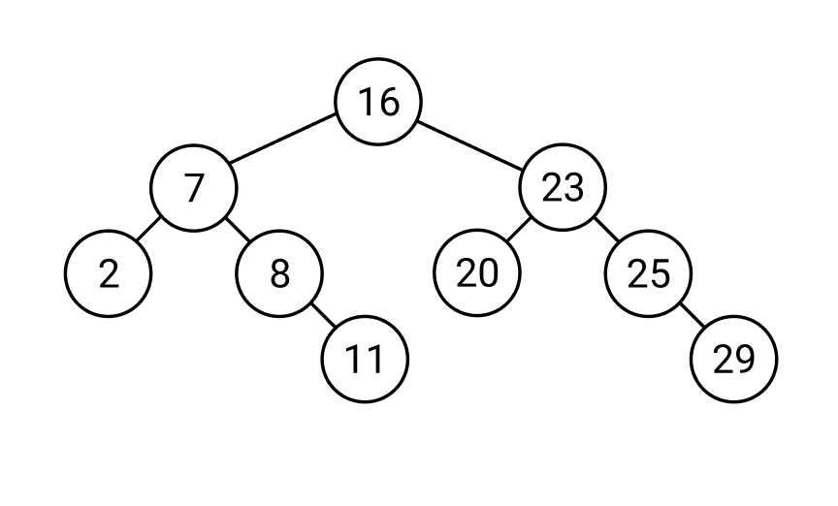

1. Kuplalajittelussa lista käydään läpi alusta loppuun ja vertaillaan aina kahta vierekkäistä alkiota. Jos ne eivät ole suuruusjärjestyksessä, niiden paikat vaihdetaan.
2. Valintalajittelussa etsitään aluksi taulukon pienin alkio ja vaihdetaan se taulukon ensimmäiseksi alkioksi. Seuraavaksi etsitään taulukon toisesta alkiosta alkaen pienin arvo ja vaihdetaan se toiseksi alkioksi.
3. Lisäyslajittelussa algoritmi käy taulukon läpi alkio kerrallaan ja etsii alkion oikean paikan sen vasemmalla puolella olevien alkioiden joukosta.
4. Lomituslajittelussa lista jaetaan yhden alkion kokoisiin osiin ja sitten yhdistää vierekkäisiä osia.
5. Pikalajittelu on parhaissa toteutuksissa jopa lomituslajitteluakin nopeampi algoritmi. Algoritmissa järjestettävästä taulukosta valitaan tietty alkio vertailukohdaksi eli ns. sarana-alkioksi (pivot). Tämä alkio voi olla taulukon ensimmäinen, keskimmäinen, viimeinen tai satunnaisesti valittu. Kummaltakin puolelta valitaan uusi sarana-alkio, jonka avulla alitaulukko järjestetään. Tätä toistetaan rekursiivisesti, kunnes käsiteltävä alkiojoukko kutistuu yhteen alkioon.